Visão geral clara de sistemas complexos
B&R expande sua biblioteca widgets IHM.
O novo widget Skyline do pacote se software IHM mapp View da B&R mostra uma visão geral clara de sistemas de manufatura extensos. O widget também pode ser conectado a um sistema de alarme. Com informação importante sobre suas máquinas disponível rapidamente, operadores de planta são capazes de reagir imediatamente a mensagens de erro. Isso previne paralisações e aumenta a produtividade da planta.

O elemento de IHM interativo é ideal para máquinas modulares e plantas em qualquer indústria. O desenvolvedor simplesmente arrasta o widget na tela IHM e configura conforme necessidade. Eles podem escolher imagens para representar as diversas partes da máquina e ajustar seus tamanhos. O widget Skyline pode ser configurado em tempo de execução, tornando seu uso extremamente rápido e flexível.
Evite paralizações
Para uma visão geral melhorada de plantas particularmente complexas, muitas instâncias de uma determinada máquina poder ser agrupadas juntas. O widget também pode ser configurado para exibir informação estatística importante ou seu status atual quando um componente é selecionado. O operador é capaz de reagir rapidamente a quaisquer erros que ocorrem na máquina e resolver a situação antes que essa resulte em paralisações estendidas.

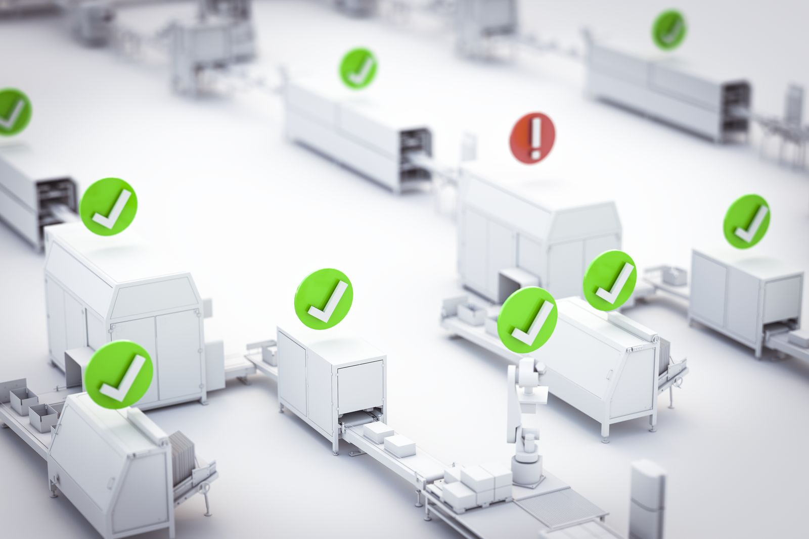
O novo widget Skyline do pacote de software mapp View da B&R mostra uma visão geral clara de sistemas de manufatura extensos.

Sobre a B&R
A B&R é uma empresa de automação inovadora com sede na Áustria e escritórios em todo o mundo. Como líder global em automação industrial, a B&R combina tecnologia de ponta com engenharia avançada para fornecer aos clientes em praticamente todas as indústrias soluções completas para automação de máquinas e fábricas, controle de movimento, IHM e tecnologia de segurança integrada. Com padrões de comunicação de fieldbus industriais como POWERLINK e openSAFETY, bem como o poderoso ambiente de desenvolvimento de software do Automation Studio, a B&R está constantemente redefinindo o futuro da engenharia de automação. O espírito inovador que mantém a B&R na vanguarda da automação industrial é impulsionado pelo compromisso de simplificar processos e superar as expectativas dos clientes.
Para mais informações, visite www.br-automation.com

